Hibernate
1、引入包：
hibernate-release-4.3.10.Final\lib\required目录下的所有包
2、配置文件：
文件名：src/hibernate.cfg.xml（放入src下）
内容形如下：
<!DOCTYPE hibernate-configuration PUBLIC
"-//Hibernate/Hibernate Configuration DTD 3.0//EN"
"http://www.hibernate.org/dtd/hibernate-configuration-3.0.dtd">

<hibernate-configuration>
<session-factory>
<property name="hibernate.connection.driver_class">com.mysql.jdbc.Driver</property>
<property name="hibernate.connection.url">jdbc:mysql://localhost/hibernate_basic_mapping</property>
<property name="hibernate.connection.username">root</property>
<property name="hibernate.connection.password"></property>
<property name="hibernate.connection.pool_size">1</property>

<property name="hibernate.show_sql">true</property>
<property name="hibernate.dialect">org.hibernate.dialect.MySQL5Dialect</property>

<mapping resource="com/example/po/User.hbm.xml"/>
</session-factory>
</hibernate-configuration>
注意：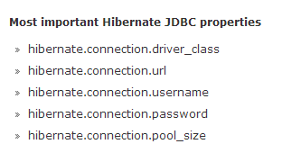
映射文件可以通过如下方式加入配置文件：
<mapping resource="com/example/po/User.hbm.xml"/>(放在Bean文件夹 下)
3、三种状态：
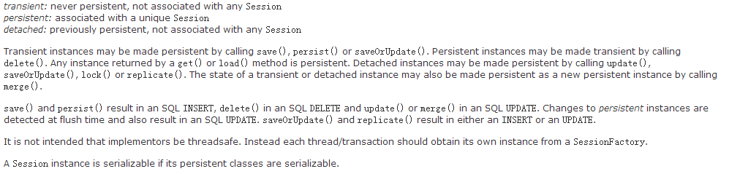

4、自动生成ID方法如下图：
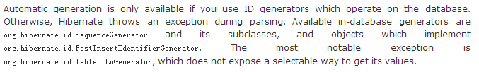

- 其他：
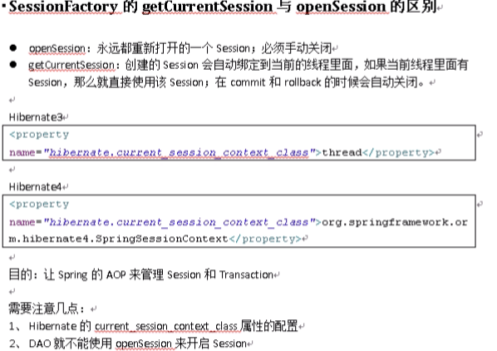

6、关联映射：
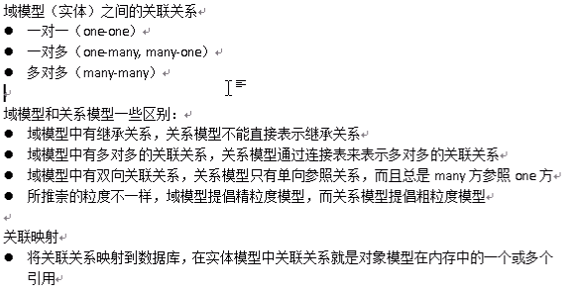
多对一：
域模型：
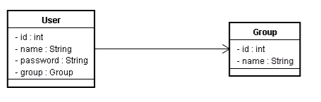
关系模型：
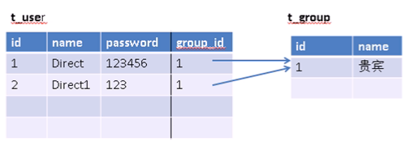
代码：
Group：
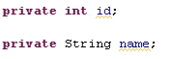
提供get和set方法
User：
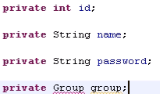
提供get和set方法
xml配置：
User xml中添加如下代码：

一对一：
1、方案一：
在User.xml中添加额外代码：unique=”true”
2、方案二：
